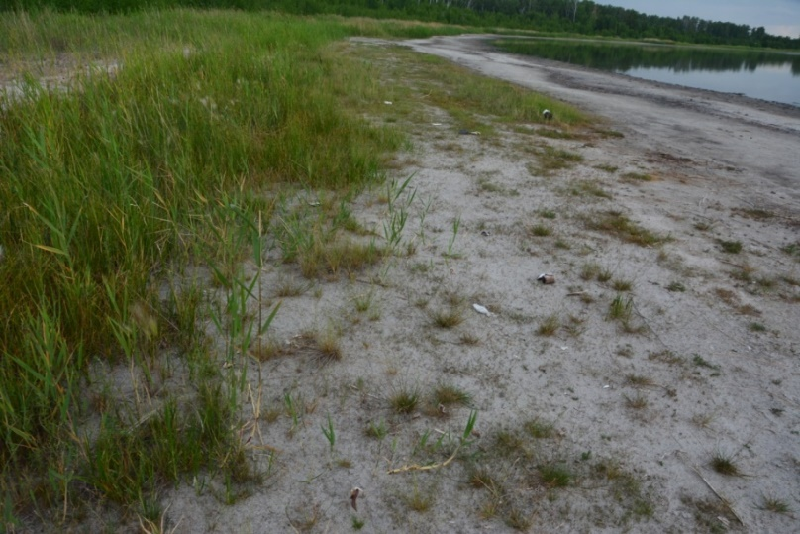
Рис. 3. Оз. Чокарево. Полоса обмеления.

